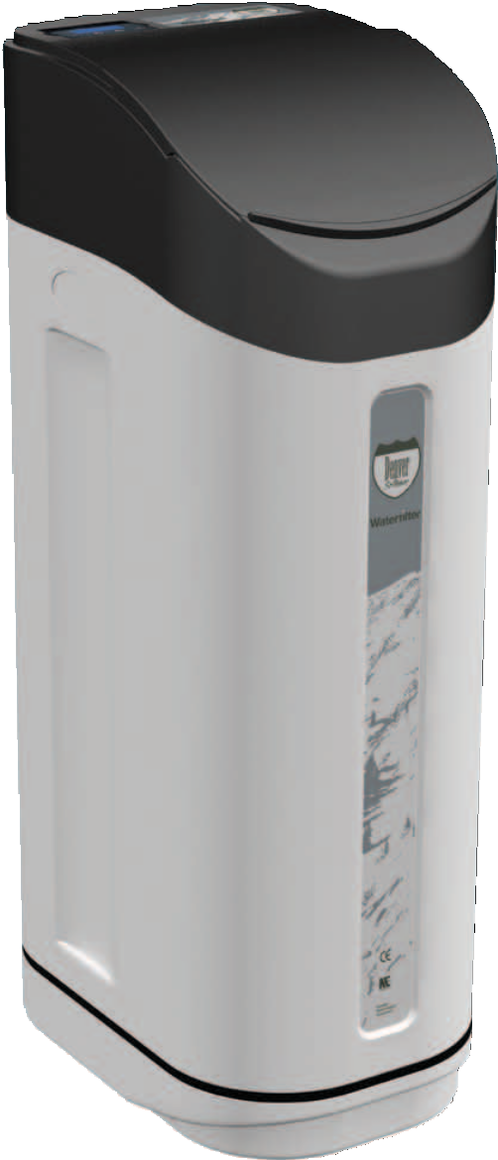

HÁZTARTÁSI VÍZLÁGYÍTÓ
DENVER RANGE
Használati utasítás

Részletes leírás

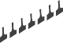
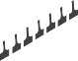
Elektronikus időzítő
Lehetővé teszi az összes paraméter beállítását

Regenerálás
Késleltetett vagy azonnali programozás.
Keverő szelep
Lehetővé teszi a maradék keménység szabályozását

Integrált by-pass
Lehetővé teszi a rendszer leválasztását a hálózatról

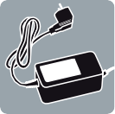
Transzformátor

Könnyű só feltöltés
Speciális lágyítóhoz

Hitelesített
Hivatalos termék

- BEMUTATÁS

A vásárolt vízkezelő berendezés az utolsó generáció vízlágyítója, a piac egyik legfejlettebb vezérlőfejével. Környezetünkben a víz minősége napról napra rosszabbodik, és ez a víz keménységének növekedését okozza, ez problémákat okozhat és befolyásolhatja a berendezések megfelelő teljesítményét. A kemény víz használata növeli a karbantartási költségeket és csökkenti az eszközök élettartamát.
Ez a helyzet arra ösztönzött minket, hogy megtervezzük a háztartási vízlágyítók széles skáláját, amelyek biztosítják az otthoni lágy vizet.
A DENVER vízlágyító termékcsalád a következő előnyöket nyújtja Önnek és családjának.

1.1Mielőtt elkezdené telepíteni
Nagyon óvatosan kövesse a telepítési utasításokat (a vízlágyító telepítésének elmulasztása érvényteleníti a garanciát).
A telepítés megkezdése előtt olvassa el ezt a teljes kézikönyvet. Másrészt szerezzen be minden szükséges anyagot és eszközt a telepítéshez.
Ellenőrizze a helyi vízvezeték-szerelést és az elektromos jogszabályokat.
Csak az ólommentes forraszanyagokat és csöveket használjon minden csatlakozáshoz a törvényi előírások szerint.
Legyen óvatos a vízlágyító kezelésénél. Ne fordítsa fejjel lefelé, ne ejtse le, vagy ne állítsa éles / vágó tárgyakra.
Ne telepítse szabadba, tartsa távol a közvetlen napfénytől és más kedvezőtlen időjárási viszonyoktól.

Fontos, hogy ezt a kézikönyvet tartsa be és olvassa el figyelmesen a berendezés telepítésével és üzembe helyezésével kapcsolatosan. Ha van a berendezés telepítésével, használatával vagy karbantartásával kapcsolatos kérdései, akkor forduljon a disztribútor
technikai segítségnyújtási szolgálatához .

LEÍRÁS

A DENVER vízlágyítóberendezések megakadályozzák a víz keménységéből adódó mindenféle problémát, és csökkenti az elektronikus eszközök karbantartásti igényét. Hosszabb életük lesz.
A DENVER berendezések kiváló minőségű, lágyított vizet hoznak biztosítanak, és tartalmazzák a maradék keménység rendszert, amely lehetővé teszi az otthoni ideális keménység kiválasztását.
Egyszerű elektronikus időzítője könnyen és gyorsan elindíthatja a berendezést.

2.1 Mi a keménység?

A keménységen a vízben jelenlévő oldott sók mennyiségét értjük. A keménységet okozó sók főként:
Calcium bicarbonate: Ca(CO3H)2 Calcium chloride: CaCl2
Calcium sulfate: CaSO4
Magnesium bicarbonate: Mg(CO3H)2 Magnesium chloride: MgCl2
Magnesium sulfate: MgSO4
Ezek sók kémiai tulajdonságaik miatt hajlamosak a csövekben való kirakódásra és azok átmérőjét csökkenteni. Ezzel egyidejűleg a hőmérséklet emelkedésével a keménység nagyfokú hajlamot mutat a fűtőszálakon és a melegítők belsejében történő kicsapódásra. Mindezeket a problémákat a DENVER vízlágyítók választékával oldjuk meg, mivel a rendszerrel végzett kezelés után kapott víz teljesen mentes az oldott sóktól.
Európa legnagyobb részén a keménységet a francia keménységi fokban fejezik ki, de más mértékegységek is vannak zónától függően. Kérjük, nézze át az átváltásokat.

UNITS  1 ppm of Calcium | ppm of CaCO₃  2,5 | º French  0,25
1 ppm of Magnesium | 4,13 | 0,413
1 ppm of CaCO3 | 1 | 0,1
1º French (ºHF) | 10 | 1
1º German (ºd) | 17,8 | 1,78
1º Englisch (ºe) | 14,3 | 1,43
1 mmol/L | 100 | 10
1 mval/L=eq/L | 50 | 5

Hogyan működik a rendszer?

A rendszerben lévő vízlágyítást ioncserélő eljárással végezzük. Ehhez olyan ioncserélő gyantákat használunk, amelyek kémiai úton megkötik a kalcium (Ca) és a magnézium (Mg) ionokat, eltávolítva azokat a vízből.
A kalcium és a magnézium ionok megkötésével egyidőben a gyanta felszabadítja a nátriumionokat (Na), amelyek kémiai tulajdonságaikkal sokkal nagyobb oldhatóságot eredményeznek, elkerülve a keménységgel kapcsolatos problémákat.
A víz lágyítása során annak nátrium szintje megemelkedik

A kezelési folyamat során a víz a bemeneti csatlakozón keresztül jut el a by-pass szelepen keresztül, a vízlágyító felső részébe áramlik a felső elosztón keresztül. A gyantaágyban megtörténik az ioncsere.
A kezelt vizet az alsó elosztó összegyűjti és a belső csövön keresztül juttatja a by-pass szelepig. A lágy víz a kimeneti csatlakozónál a fő vízvezetéken átkerül a fogyasztóhoz. Ezen a ponton a rendszer egy számlálóval rendelkezik a kezelt víz méréséhez.

A rendszer regenerálása

A gyanta által megkötött calcium és magnesium mennyisége korlátozott, így a vízlágyító által kezelt víz mennyisége szintén korlátozott. Emiatt a rendszernek időről időre regenerálásként ismert eljárást kell végrehajtania, amely lehetővé teszi, hogy a gyantát ismét nátrium-ionokkal töltsük fel annak érdekében, hogy a vízlágyítási folyamatot újra meg lehessen valósítani. A Denver rendszerekben a regenerálási folyamat automatikusan elindul, amikor a rendszer észlelik, hogy a gyanta csere kapacitása lemerült. A rendszerbe épített időzítő lehetővé teszi a regeneráció más módon történő konfigurálását. A vízlágyító rendszer regenerálása különböző részekből áll.

Visszamosás
A víz egy alsó kollektoron keresztül jut be az edénybe, lemosva és fellazítva a gyantaágyat, ezáltal lehetővé teszi a következő regenerációs folyamatot.
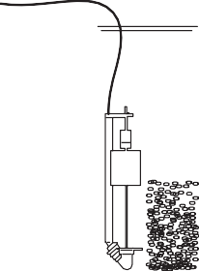
Conditioned water
Water inlet
To the drain

Sóoldat felszívása
A Venturi hatás alapján a rendszer felszívja a korábban a regeneráló tartályban előkészített sóoldatot. Ezt a sóoldatot bejuttatjuk a lágyítóedénybe, amely reakcióba lép az ioncserélő gyantával és megkezdi a regenerálódást.

Lassú öblítés:
A megnevezés a sóoldat gyantaágyában való mozgására vonatkozik. Ez a mód jobb érintkezést biztosít a gyanta és a sóoldat között így a regenerálás optimálisabb lesz.
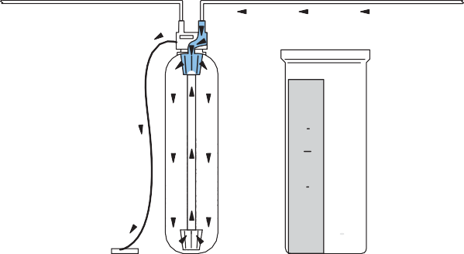
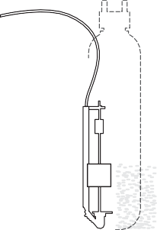
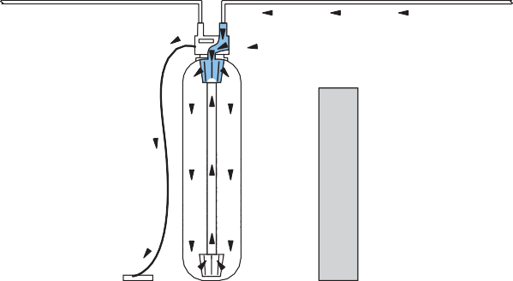
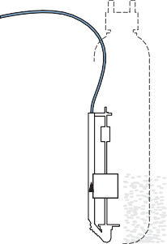
Brine aspiration. Venturi effect
To the drain
Water inlet
Conditioned water
Brine aspiration. Venturi effect
To the drain
Water inlet
Conditioned water

Gyors öblítés:
A víz a gyantaágyon átáramlik, így végső mosást végzünk és biztosítjuk a só teljes eltávolítását a tartály belsejéből.

A sóoldó tartály feltöltése:
A szükséges mennyiségű víz automatikusan a sóoldó tartályba kerül, hogy elkészítse a következő regenerálás során elfogyasztandó szükséges sóoldatot. Ez az eljárás automatikus, ezért általában nincs szükség több vizet a sóoldó tartályba tenni.
Kivéve a beszereléskor, ld. 7. pont.

Megjegyzés: A regenerálási folyamat során a rendszer lehetővé teszik a nem kezelt víz áthaladását a folyamatos vízellátás biztosítása érdekében.

Regenerációs fokozat és kapacitás

Az ioncsere kapacitás az a keménység mennyiség, amelyet egy bizonyos gyanta térfogata megtarthat, mielőtt használhatatlanná válik. Ezt az értéket kifejezhetjük, mint ºHFxm3 / liter gyanta.
Minél nagyobb a gyanta térfogata, annál nagyobb az a keménység, amit ez a gyanta tárolhat, mielőtt használhatatlanná válik. Ezáltal a regeneráció megkezdése előtt nagyobb mennyiségű vizet képes kezelni. Fontos, hogy azt a rendszert válasszuk ki, amely jobban megfelel az egyes létesítmények konkrét igényeinek.
Az egy liter gyanta regenerálásához felhasznált nátrium-klorid mennyiségétől függően az lágyítási kapacitás eltérhet.
Általában a Denver rendszerek olyan programozással rendelkeznek, amely egy 250 gr NaCl / gyanta liter regeneráló sófelhasználással és 6,5ºHFxm³ / gyanta literes lágyító kapacitással rendelkezneik.
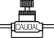

Üzemi mennyiség

Az ioncserélővel ellátott vízlágyítószereknek biztosítani kell a kezelendő víz és a gyanta megfelelő érintkezési idejét annak érdekében, hogy a vízlágyítási folyamat megfelelő legyen. A DENVER rendszerek esetében figyelembe kell venni a következőket:
Minimum volume (liters/hour): Resin volume x 4
Legkisebb mennyiség (liter/óra): Gyanta tartalom x 4
Maximum volume (liters/hour): Resin volume x 40
Legnagybb mennyiség (liter/óra): Gyanta tartalom x 40

Az ajánlott tartományon kívül eső üzemi mennyiség befolyásolhatja a rendszer megfelelő működését.
Az egyes típusok minimális és maximális mennyiségeiről további információkat az általános jellemző táblában talál.

Keménységszivárgás

Az ioncserélő folyamatot, amelyen a vízlágyítás alapul, különböző paraméterek befolyásolhatják, amelyek csökkenthetik a hatékonyságát, ami egyfajta keménységszivárgást eredményez.

Túlzott mennyiség
Befolyásolhatja a csere folyamatát.

Regenerációs fokozat
Ha nincs elég idő, a keménység egy része nem tartható a gyantán.

Maradék keménység

A kezelt víz alkalmazásától függően szükséges, hogy teljesen lágyuljon, vagy éppen ellenkezőleg, jobb, ha bizonyos mennyiségű maradék keménység van. A DENVER rendszerek úgy lettek kialakítva, hogy lágyított vizet biztosítsanak, és ebben az esetben is a vezérlőszelepnek van egy maradék keverési keménysége, amely lehetővé teszi a kívánt keménység fokozatát a kezelt vízben.

Nátrium szint növekedés

A nátrium nagy része, amit naponta fogyasztunk az élelmiszerekkel együtt, a só kitűnő tartósítószer és az előállított termékekhez hasonlóan és adalékanyagként használják.

A nátrium fogyasztása az ívóvízzel alacsonyabb, összehasonlítva az ételben található mennyiséggel.

Fontos azonban szem előtt tartani, hogy a lágyítóberendezések növelik a kezelt vízben meglévő nátrium ion koncentrációt (a vízkezelés kezdeti pillanatában ugyanezen koncentrációhoz képest).

FIGYELMEZTETÉS: Az emberi fogyasztásra szánt vízhez javasolt nátrium-határérték 200 ppm. A nátrium koncentrációtól és a kezelendő víz keménységétől függően a lágyított víz a javasoltnál nagyobb nátriumkoncentrációt eredményezhet. Ha ez megtörténik, vagy az alacsony nátriumtartalmú étrendben szenvedő emberek esetében fordított ozmózis berendezést ajánlunk az ivóvízhez.
A következő táblán tájékozódhat a kezelt víz nátrium koncentrációjának növekedéséről keménység szeint:
FEED WATER
Hardness (ºHF)
ADDED SODIUM by
SOFTENER (mgNa/liter)

10
15

25
30
35
40
45
50
60
43
65
108
130
152
173
195
217
260

TECHNIKAI ADATOK
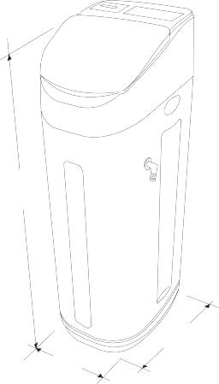  Gyanta tartalom  A  C |  | 6 liter
Sófelhasználás/regenerálás |  | 1,00 kg
Lágyítási kapacitás |  | 24,0 ºHF x m³
Két regenerálás között lágyított víz mennyisége | 15 ºHF | 1,6 m³
 | 20 ºHF | 1,2 m³
 | 30 ºHF | 0,8 m³
 | 40 ºHF | 0,6 m³
 | 40 ºHF | Legnagyobb keménység
Méretek | A | 465 mm
 | B | 200 mm
 | C | 360 mm

Gyanta tartalom |  |  | 12 liter | 12,5 liter | 15 liter | 18 liter | 30 liter
Sófelhasználás/regenerálás |  |  | 3,00 kg | 3,13 kg | 3,75 kg | 4,5 kg | 7,5 kg
Lágyítási kapacitás |  |  | 78,0 ºHF x m³ | 81,3 ºHF x m³ | 97,5 ºHF x m³ | 117,0 ºHF x m³ | 195,0 ºHF x m³
Két regenerálás között lágyított víz mennyisége |  | 35 ºHF | 2,2 m³ | 2,3 m³ | 2,8 m³ | 3,3 m³ | 5,6 m³
 |  | 40 ºHF | 2,0 m³ | 2,0 m³ | 2,4 m³ | 2,9 m³ | 4,9 m³
 |  | 45 ºHF | 1,7 m³ | 1,8 m³ | 2,2 m³ | 2,6 m³ | 4,3 m³
 |  | 50 ºHF | 1,6 m³ | 1,6 m³ | 2,0 m³ | 2,3 m³ | 3,9 m³
 |  | 60 ºHF | 1,3 m³ | 1,4 m³ | 1,6 m³ | 1,4 m³ | 3,3 m³
Méretek |  | A | 700 mm | 575 mm | 1025 mm | 810 mm | 1034 mm
 |  | B | 200 mm | 333 mm | 200 mm | 333 mm | 333 mm
 |  | C | 360 mm | 505 mm | 360 mm | 405 mm | 505 mm

KICSOMAGOLÁS ÉS TARTALOMELLENŐRZÉS

Fontos, hogy a rendszer telepítése és elindítása előtt ellenőrizze a beérkezett anyag dobozát és feltételeit annak biztosítása érdekében, hogy a rendszer ne sérüljön a szállítás során.
A DENVER vízlágyító a következő részekkel rendelkeznek:

- Mennyiség vezérelt DENVER 850 szelep: Automatikus és Noryl-ből készült. By-pass szeleppel a hálózati leválasztás érdekében és visszakeverő szeleppel a maradék keménység biztosításáért.
- Üvegszálas erősítésű poliésztergyantából készült gyantatartály.
- Kationos típusú ioncserélő gyanta, speciálisan az edény belsejében.
- Denver készülékház műanyagból, többszöri regenerálásra elegendő só kapacitással.
- Műanyag tölcsérrel védett sóoldat elvezetés
- Csomagolás és védelem, beleértve a nyomás alatt álló levegő ballont, a gyantatartály mozgásának elkerülése érdekében.
Kérjük olvassa el figyelmesen ezt a kézikönyvet a telepítés megkezdése előtt.

A levegő ballont el kell távolítani a rendszer telepítése előtt.

A csomagolóanyag újrahasznosítható, és a megfelelő újrahasznosító tartályokban el kell helyezni, vagy a hulladékanyag gyűjtésére szolgáló speciális központba kell szállítani.
A megvásárolt rendszer kiváló minőségű anyagokból és alkatrészekből lett tervezve és gyártva, amelyek újrahasznosíthatók és újra felhasználhatók. Ezt a terméket nem lehet a szokásos városi szemétbe dobni. Ha el akarja dobni a rendszert, akkor azt az adott anyag újrahasznosítására szolgáló helyi központba kell vinni, jelezve, hogy elektronikus alkatrészekkel, valamint ioncserélő gyantával rendelkezik.
A már nem használható gépek megfelelő összegyűjtése és kezelése hozzájárul a természeti erőforrások megőrzéséhez, és elkerüli a lehetséges közegészségügyi kockázatokat is.

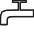
FIGYELMEZTETÉS

A Denver vízkezelő berendezéseket nem az ivóvíz előállítására szánják. A funkciójuk az, hogy a víz keménységét megszüntessék, hogy elkerüljük a kemény vízzel kapcsolatos problémákat.

Ha a kezelt víz nem közhálózatból, vagy ismeretlen forrásból származik, a készülék telepítése előtt fizikai-kémiai és bakteriológiai vizsgálatot kell végezni annak érdekében, hogy biztosak legyünk az ihatóvá tételhez szükséges technikák és eszközök felől. Kérjük, forduljon a forgalmazóhoz, és az Ön igényeinek megfelelően ajánlja a legmegfelelőbb kezelést.
    - 5.1. A RENDSZER MEGFELELŐ MŰKÖDÉSÉHEZ SZÜKSÉGES KÖVETELMÉNYEK
    - Ne használjon forró vizet (T> 36ºC) a rendszerhez
    - A hőmérséklet 4ºC és 45ºC kell, hogy legyen.
Ha lehetséges, a rendszert száraz, savgőzőktől mentes helyre kell szerelni. Ezzel egy időben megfelelő szellőztetést is biztosítani kell.
A minimális nyomásnak 2,5 bar-nak kell lennie és ha ez nem lehetséges, akkor telepítsen egy nyomásfokozó rendszert, ami lehetővé teszi a megfelelő nyomás elérését.
    - Ha a bemeneti nyomás nagyobb, mint 5,5 bar, telepítsen egy nyomásszabályozót.
A kezelt vízet szűrni kell, ezért ajánlott egy előszűrő beszerelése a beömlő vízben található lebegő részecskék eltávolítása érdekében.

5.2Telepítés
A vízlágyítót a vízbekötés közelében és az összes többi vízvezeték csatlakoztatása előtt telepítse. A külső csapok kemény vízen kell maradniuk, hogy elkerüljék a lágyított víz és a só elvesztését. Mindenesetre és figyelembe véve a lágyított víz nátrium növekedését, nem ajánlott öntözésre, mert károsíthatja a növények és zöldségek termesztését.
Abban az esetben, ha fel kell készítenie a telepítés helyét a rendszernek meg kell felelnie az elektromos és hidraulikus berendezésekre vonatkozó hatályos nemzeti jogszabályoknak.
A regeneráláshoz vízelvezetés szükséges. A lefolyó csatlakozásnak szabadnak kell lennie. Ennek átmérője legalább 1” legyen. A lágyító és a padlóösszefolyó közötti maximális távolság nem haladhatja meg a 6 métert. A regenerációs víz elvezetéséhez közeli csatorna szükséges. Előnyös a vízlágyítóhoz közeli padlólefolyás.

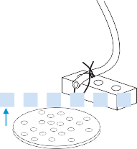  Drain hose  4 cms airgap  Floor drain | Drain hose  Standpipe | Drain hose  4 cms airgap  Laundry tube

A telepítési helynek elegendő helyet kell biztosítania a rendszer, a tartozékok és a szükséges csatlakozások számára, hogy biztonságos karbantartást végezzen.
- Semmilyen esetben se telepítse a rendszert a szabadba.
- Ne helyezze a vízlágyítót magas hőmérsékletren, vagy sugárzó hő közelébe.
- A környezetben, ahol a rendszer telepítve van, minden megfelelő higiéniai és egészségügyi feltételnek teljesülnie kell.
- Kerülni kell valamennyi szivárgást: vízvezeték, csatorna.
- Melegvíz vagy forró víz vagy gőzberendezés esetén szükség van egy visszacsapó szelep telepítésére a lágyító és a víz melegítő közé, hogy elkerülhető legyen a forró víz visszatérése, amely károsíthatja a rendszert.
- Javasoljuk az egyszerű szelepek beépítését a kezelendő vízhez és a lágyító víz közelében.
- A lágyító csak 12 V 50 Hz villamos energiával működik, melyet a mellékelt tápegység biztosít. Kérjük, használja a transzformátort, és csatlakoztassa 220-240 V, 50Hz-es aljzathoz. Ugyanakkor biztosítani kell, hogy az otthoni telepítés megfelelően védett legyen egy egy kapcsolóval vagy egy biztosítékkal.

Ha a napi nyomás 5,5 bar felett van, az éjszakai nyomás meghaladhatja a maximális értéket. Kérjük, szereljen be egy nyomáscsökkentő szelepet, ha szükséges. (A nyomáscsökkentő szelep csökkentheti az áramlást). Ha otthonában visszacsapó szelep van felszerelve, akkor a helyi jogszabályoknak megfelelően telepítsen egy tágulási tartályt.
• A vízlágyító után javasolt egy szilícium foszfát szűrőt is beépíteni, hogy a továűbbi berendezéseket védje a lágyított víz magasabb korróziós hatásától.

Karbantartás
  - A rendszert rendszeresen meg kell tisztítani.
• A rendszer karbantartását szakképzettséggel rendelkező szakemberrel kell elvégeztetni a higiéniai követelményeket betartva. (További információért forduljon a forgalmazó műszaki szolgálatához).

TELEPÍTÉSI FOLYAMAT

A Denver telepítését szakképzett szerelők végezhetik.

Figyelembe véve, hogy a telepíteni kívánt rendszer javítja a víz minőségét, amelyet fogyasztani fog, és hogy ezt élelmiszernek tekintik, az összeszereléshez és a telepítéshez használt összes eszköznek tisztának, zsíroktól, olajoktól és impregnáló szerektől mentesnek kell lenni. A munkát a megfelelő hozzáállás és higiéniai feltételek mellett kell elvégezni, figyelembe véve az összes szükséges óvintézkedést, mindent, ami a kezelt / fogyasztandó vízzel érintkezésbe kerülő anyagokhoz kapcsolódik (További információért forduljon a forgalmazóhoz).

Szükséges eszközök és alkatrészek

Készítse ki a szükséges szerszámokat a telepítés megkezdése előtt. Olvassa el és kövesse az itt felsorolt eszközökkel kapcsolatos utasításokat:
Csavarhúzó
Fogó Mérőszalag
Rugalmas tömlő ½”.

Ha forrasztott részcsövet használ
Csővágó
Propán gázos forrasztó készülék
Egyéb csőszerelvények
Ólommentes forrasz anyag
Csiszoló vászon
Csiszolópapír

Menetes cső használata esetén Csővágó vagy fűrész
Menetesvágó szerszám
Csőcsatlakozók
Menetes csőszerelvények

CPVC műanyag használata esetén
Csővágó
Fémfűrész Állítható csavarkulcs
CPVC ragasztó
CPVC csőszerelvények

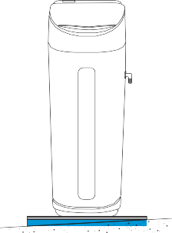
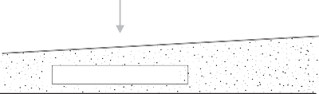
Telepítés lépésről lépésre
Ground
Shim if needed for leveling
Minimum 2 cm. thick
Plywood

1. A rendszert mindig a mellékelt by-pass szeleppel kell felszerelni. Kívánt esetben 3 szeleppel ellátott by-pass-t lehet felszerelni. A Denver rendszerek kiiktatása több pozícióval rendelkezik.

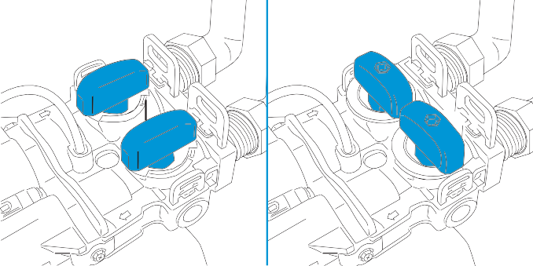
OUT
Service
IN
By pass

AJÁNLOTT TELEPÍTÉS

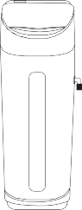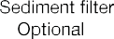
2. Zárja le a fő vízellátó szelepet a kútszivattyú vagy a vízmérő közelében.
3. Nyissa ki az összes csaptelepet, hogy az vezetékekben lévő összes vizet kiürítse.
MEGJEGYZÉS: Ügyeljen arra, hogy ne ürítse ki a vizet a vízmelegítőből, mert megsérülhet.

“DANGER” Túlzott súlykockázat. A sós zsákok mozgatásához és emeléséhez legalább két emberre van szükség. Ennek elmulasztása a hát vagy más testrész sérüléséhez vezethet.
4. Mozgassa a vízlágyítót a telepítési helyzetbe. Állítsa vízszintes felületre. Szükség esetén helyezze a vízlágyítót rétegelt lemezre, amely legalább 2 cm vastag. Ezek után hézagolja ki a rétegelt lemezt a szükséges mértékben. Kérjük, nézze meg az alábbi képet:

FONTOS: A hézagoló lemezeket ne helyezze közvetlenül a sótartály alá. A tartály tömege, ha vízzel és sóval töltött, a tartály burkolatát eltörheti.

5. Szemrevételezéssel ellenőrizze és távolítsa el a szennyeződéseket a víztisztító szelep bemeneti és kimeneti nyílásaiból
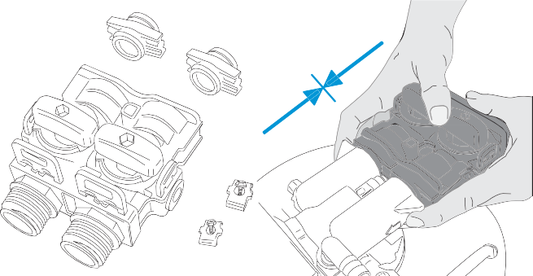
6. Szerelje be a bypass-t a lágyító fejbe. Mielőtt behelyezné a szelep O-gyűrűjét vékonyan kenje be szilikonzsírral.
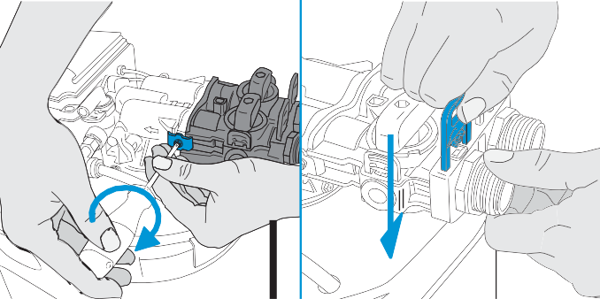

7. A készüléket 1” K menettel ellátott be- és kimeneti csatlakozókkal szállítjuk. Bizonyosodjon meg róla, hogy a csatlakozók szilárdan a helyére kerülnek, így a bypass nem húzódik ki.
8. Meg kell mérni, levágni és lazán összeszerelni a csöveket és szerelvényeket a fő vízvezetéktről a vízlágyító vezérlőfej bemeneti és kimeneti nyílásaira. Győződjön meg róla, hogy a szerelvények teljesen össze vannak kötve, és a csövek megfelelő módon állnak. Ellenőrizze, hogy a kemény víz ellátás a vízlágyító bemeneti oldalára került.

MEGJEGYZÉS: A be- és kimenet a szelepen meg van jelölve. Ellenőrizze a vízáramlás irányát.

FONTOS: Bizonyosodjon meg róla, hogy beilleszti, igazítja és alátámasztja az összes tömítést, hogy megakadályozza a lágyító szelep bemeneti és kimeneti feszülését. A nem megfelelő vagy nem rögzített vízvezeték okozta túlzott terhelés károsíthatja a szelepet.

FORRASZTOTT RÉZ
  - Alaposan tisztítsa meg és juttassa el a forrasztási folyadékot minden csatlakozóra.
  - Létesítsen forrasztási kapcsolatot.

MEGJEGYZÉS: Ne forrasszon az egyetlen szelep áthidalóhoz csatlakoztatott csöve se. A forrasztási hő károsítja a szelepet.
FONTOS: A rézcsövek és a földbilincs szerelvényének az egy szelepes by-pass szerelésénél a földbilincset rögzíteni kell. Szükség esetén húzza meg a csavart.

MENETES CSŐ
- A csőcsatlakozót vagy a teflonszalagot mindegyik menetes csőhöz csavarja be.
- Húzza meg az összes menetes csatlakozást és az összes forrasztást.

CPVC MŰANYAG CSŐ
1. Tisztítsa meg, tömítse az összes illesztést a gyártó utasításainak megfelelően.
MEGJEGYZÉS: Ne forrasszunk olyan csövet, amelyek az egy szelepes by-pass szelephez vannak csatlakoztatva.

Egyéb:
Az ivóvízhez jóváhagyott egyéb csövek használatakor kövesse a csővezetékrendszer gyártójának utasításait.

LEERESZTŐ TÖMLŐ BESZERELÉSE
Mérjük meg, vágjuk a szükséges hosszra, és csatlakoztassuk a ½ ”-es lefolyóvezetéket a vízlágyító szelep leeresztő szerelvényéhez. Használjon tömlőbilincset a tömlő rögzítéséhez.
MEGJEGYZÉS: Vezesse a leeresztő tömlőt vagy a rézcsövet a padlócsatornába. Biztosítsa a leeresztő tömlőt. Ez megakadályozza az „ütődést” a regenerációk során.

A SÓ TÁROLÁSI TARTÁLYÁNAK ELLENŐRZÉSE
Csatlakoztassa a rendszerben elhelyezett tárolótartály túlfolyó könyökét egy közeli padlóleeresztő ponthoz. Ez a pont nem lehet magasabban, mint a sóoldó tartályon lévő túlfolyó csonk.
01:48 29-Mar.
MR 03.98/04.00
Jelenlegi idő
Jelenlegi idő

Reneráció típusa
Hátralévő idő
Vízmennyiség a regenerációk között
MEGJEGYZÉS: A leeresztő tömlőt megfelelő módon kell felszerelni, hogy elkerülhető legyen a víz túlfolyása és visszatérése a vízelvezető tömlőből.

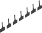
Denver időzítő

IDŐZÍTŐ LEÍRÁSA
A DENVER vízlágyítóberendezések fejlett elektronikus időzítővel vannak ellátva, amely könnyen szabályozhatja a rendszer működését. Ez az időzítő a lágyító felső részén található.
A Denver időzítői sok információt nyújtanak a rendszer működéséről. Ezenkívül lehetővé teszi a rendszer összes belső paraméterének beállítását.

Legfontosabb szolgáltatások
Digitális kijelzés
Beállíthatja a maximális A regeneráláso nélküli időtartamot annak érdekében, hogy elkerülje a lágyvíz szolgáltatás blokkolását.
Választhat a különböző regeneráási módok közül: azonnali, automatikus, késleltetett vagy vegyes

AZ IDŐZÍTŐ ELSŐ RÉSZE:

01:48 29-Mar.
MR 03.98/04.00
MENU
REGEN
UP
DOWN

LCD KIJELZŐ: Információt szolgáltat a lágyítóról. Attól függően, hogy a rendszer melyik időpontban van, az időzítő különböző típusú információkat szolgáltat: Szervíz: Információ a vízlágyító működéséről.

Regenerálás: Az aktuális fázis megjelenik az LCD kijelzőn
Programozás: A kijelzőn az összes belső paraméter látható, és lehetővé teszi azok módosítását.
“MENU” gomb: Lehetővé teszi a belépést a belső programozásba, és megerősíti a módosított paramétereket a programozás bármely szakaszában.
“UP” és “DOWN” gomb: Ezekkel tud navigálni a különböző paraméterek között. A programozás lehetővé teszi a kiválasztott paraméterek módosítását.
“REGEN” gomb: A kényszerített regenerálás elindításához használják.
PROGRAMOZÁS BLOKKOLÁSA: Ha néhány másodpercig nem történik bármely gomb megnyomása az időzítő automatikusan letiltja a panelt a biztonság érdekében. A következő üzenet jelenik meg:
KEY LOCKED, 3S TO UNLOCK
Az időzítő feloldásához nyomja meg a “MENU” gombot 3 másodpercig.

Indítási programozás

A Denver-vízlágyítók úgy vannak beállítva, hogy késleltetett regenerálással működjenek (éjszaka 02.00 óra).

PROGRAMOZÁS:

- Csatlakoztassa a mellékelt transzformátort a rendszer hátulján található elektromos csatlakozóhoz. Az időzítő szolgáltatási pozíciót jelenít meg.

FONTOS: A rendszer csatlakoztatása után a következő üzenet jelenik meg:

Ez az üzenet azt jelzi, hogy a rendszer üzembe helyezi magát. Ha két perc múlva ez az üzenet még a kijelzőn van, forduljon a forgalmazóhoz.

- Nyomja meg a “MENU” gombot három másodpercig, hogy belépjen a belső programozásba. Az „UP” és “DOWN” gombok megnyomásával kiválasztható a különböző paraméterek, és a REGEN gomb megnyomásával módosíthatjuk (a kiválasztott paraméter villog). Az „UP” és “DOWN” gombokkal módosíthatjuk a kiválasztott paramétert, és a REGEN gomb lenyomásával végül a paramétert meg kell erősíteni. A módosítandó paraméterek a következők:
IDŐ formátum: Formátum 0:00-24:00.
Nyelv: spanyol vagy angol
UNITS: Metrikus rendszer vagy amerikai egységek
Regenerálás típusa: A kezdeményezett idő (-) Késleltetett regeneráció a kiválasztott periódusban (pl. 3 naponta regenerálódik 02:00 órakor).
Meter azonnali: (MI) A regenerációkat a kezelt víz mennyisége szerint adjuk meg. Ha a fennmaradó térfogat 0, akkor a regeneráció megkezdődik.
Késleltetett regeneráció: (MD) A regenerálások késleltetése a térfogatnak megfelelően. Amikor a fennmaradó térfogat befejeződött, a rendszer ugyanazon a napon kezd a regenerálást a programozott időszakban.
Kevert regeneráció: (MR) Hasonlóan a késleltetett regeneráláshoz, de lehetővé teszi a regenerálások közötti minimális időtartam programozását.
MEGJEGYZÉS: Vegyes regeneráció ajánlott. Ha másik regenerálási módot szeretne kiválasztani, forduljon a forgalmazóhoz.

RENDSZER KAPACITÁS: Szükséges a rendszer által kezelhető víz mennyiségének programozása. A kiszámításához kövesse az alábbi utasításokat:
Csere kapacitás (º HFxm³)
Térfogat(m3) = Keménység (º HF)

Ahol:
INITIALIZING

CSERE KAPACITÁS:
A rendszer lágyítási kapacitása. Lásd az alábbi táblázatot.

KEMÉNYSÉG:
A bemeneti víz keménysége francia fokokban.

Térfogat:
A rendszer által kezelhető vízmennyiség.

Ez a parameter, amelyen a rendszerben kell programozni:

ELLENŐRZÉSI MENÜ:

A „UP” és “DOWN” gombok egyidejű megnyomásával, amikor a rendszer működik, a kijelző további információkat tartalmaz a lágyítóról.

RESIN
CAPACITY
Fennmaradó idő
Napok a regenerációhoz
USO: 03. 98 04/10

Biztonsági időszak

Kezelt víz térfogata
TOTAL 0000. 02

6 Liters
12 Liters
12,5 Liters
15 Liters
18 Liters
30 Liters
24,0ºHFxm3
78,0ºHFxm3
81,3ºHFxm3
97,5ºHFxm3
117ºHFxm3
195ºHFxm3

Példa: 30 liter gyanta, 40ºHF keménység.

Térfogat (m3) = 195 = 4,9 m3
40

4,9 m³-t be kell programozni a kapacitás paraméterben.

Ha a kezelt víz maradék keménységét keverőcsavarral állítjuk be, a kezdeti keménységet a maradék értékkel kell kompenzálni.

Példa:
Kezdeti keménység:
40ºHF
Maradék keménység:
5ºHF
Térfogat:
(m3) = 195 / (40-5) = 5,5m³
A kompenzálandó / programozható kapacitás: 5,5m³

REGENERÁCIÓ:
Azonnali regenerálás megkezdéséhez csak a REGEN gombot kell nyomnia három másodpercig.

REGENERÁLÓDÁSI FOKOZAT:
A regenerálás megkezdése után bármely gomb megnyomásával törölhető. A regenerálás csak a vezérlőfej motorjának leállásakor szakad meg, a kijelző villog.

ÜZEMBE HELYEZÉS
    - Hidraulikus üzembe helyezés

Mielőtt elindítaná a rendszert, győződjön meg róla, hogy a telepítés során minden korábbi lépést megtett. A telepítést és a programozást helyesen hajtották végrea kézikönyvben foglaltaknak és a helyi előírásoknak megfelelően. Az indításhoz kövesse az alábbi lépéseket:
Ne tegye a sót a rendszerbe az indítási folyamat végéig. Annak érdekében, hogy elkerüljük a levegőnyomást a lágyító és a
vízvezeték-rendszeren, kövesse az utasításokat.

- Helyezze a bypass szelepet „bypass” helyzetbe.
- Nyissa ki a vízlágyító mellett két vagy több csaptelepet (teljes nyílás) hideg kezelt vízzel, hogy belőle vizet kapjon.
- Nyissa ki teljesen a bemeneti szelepet. Hagyja a vízáramot addig, amíg folyamatos áramlást nem kap a csapoktól, légbuborékok nélkül.
- A mellékelt transzformátorral csatlakoztassa az időzítőt a tápegységhez.
- Az időzítő üzemi helyzetbe kerül, ha ez nem tetszik, módosítsa a Denver időzítő 6.3. Szakaszát.
- Nyomja meg a “REGEN” gombot három másodperc alatt a regenerálódás megkezdéséhez. Néhány másodperc múlva a rendszer a “Backwash”pozícióba kerül .
BACKWASHING

- Nagyon lassan nyissa ki a bemeneti szelepet, így a víz beléphet a lágyítóba. Ebben a pillanatban a víz áramlása lecsökkenhet, így a víz áthalad a keringő edény alsó részén, amíg el nem éri a csatornát.
- Ha a vizek a csatornán keresztül folyik a folyamatos áramlással, kérjük nyissa ki teljesen a bemeneti szelepet. Ekkor már a vcíz teljesen feltöltötte a tartályt, és a nagyobb áramlás nem károsítja azt. Sárga vagy barna szín figyelhető meg a vízelvezető áramlásban. Ezt a színt a gyanta tartósítószerei okozzák és ez normális.

- Kérjük, tartsa meg ezt a pozíciót (víz áramlik át a vízelvezetőn), amíg a szín el nem tűnik.
- Öt percig zárja be a bemeneti szelepet, hogy a gyantában lévő maradék levegő a tartály felső részén összegyűljön.
- Néhány percig nyissa meg még egyszer a bemeneti szelepet, hogy meggyőződjön arról, hogy az edény belsejében lévő levegő eltávozott.
- Törölje a regenerálási jelenlegi szakaszát, amíg az újratöltési állapotba nem kerül. A sóoldó megkezdi az újratöltést. Ebben a pillanatban a rendszer befejezi a 6. pontban megkezdett regenerációt.
- Indítson el egy másik regenerációt. Várja meg, amíg a rendszer be van helyezve az no. 6. visszamosási pozícióba és bármelyik gomb megnyomásával törölje ezt a lépést.

BRINING

- A lágyító elkezdi szívni a vizet a sóoldótartályból (sóoldat pozíció). Ellenőrizze, hogy a lágyító szívja-e a vizet a tartályból?
- Törölje a regeneráció többi szakaszát.
- Helyezze a by-pass szelepet szervíz helyzetbe és ellenőrizze, hogy a kezelt víz megfelelően lágyult-e.
- Töltse fel a tartályt sóval.
- A rendszer üzemkész. Az indítási folyamat befejeződött.

Maradék keménység szabályozása

Nem ajánlott a teljesen lágyított vizet a háztartási berendezésekhez szerelni.

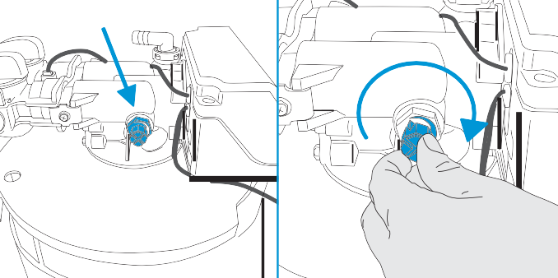
Most tesztelheti a lágyított víz keménységét, és ellenőrizze, hogy az megfelel-e a kívánt értékeknek. Ha ez nem így van, állítsa be a szabályozót, és ellenőrizze újra.
Figyelem: A keménységszabályozó teljesen zárt állapotban van, így ha nem szabályozza, a vízlágyító teljesen lágyított vizet biztosít.

Keménység tesztelés

Annak érdekében, hogy a tesztelővel ellenőrizze a víz keménységét (kód: 271800), kövesse az alábbi lépéseket:
- Készítse elő a vizsgálandó vizet.
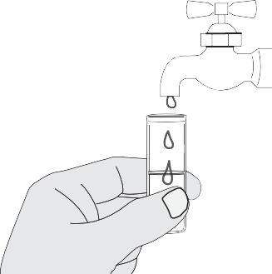
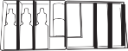
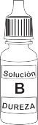
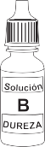
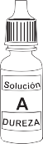
- Adjunk hozzá két csepp indicatorA reagenst.

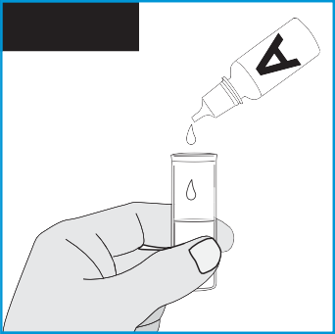
2 DROPS A

- Rázza össze.
- Ha a víz kékké válik, azt jelenti, hogy teljesen lágy, ha pirosas, akkor az keménységre utal.
- Adjon hozzá néhány csepp B reagenst, amíg a víz kékké nem válik. A becsöppentett csöppek száma francia keménységi fokokban adja meg a víz keménységét.
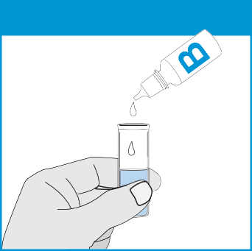
DROPSTO GET BLUE WATER

8. KARBANTARTÁS/FERTŐTLENÍTÉS

A Denver vízlágyítók, amelyek automatikusak, nem igényelnek complex karbantartást.
A rendszer megfelelő működésének biztosítása érdekében elegendő időről időre elvégezni a következő ellenőrzést, amint azt az alábbi táblázat mutatja:
TESZT
PERIODUS
Vegyünk például egy szerszámot vagy egy seprűfogantyút, és tartsuk a vízlágyító mellett, mérjük meg a padlótól a vízlágyító peremét. Ezután nyomja le a seprűfogantyút egyenesen a sóba. Ha kemény tárgyat talál, valószínűleg sóhíd. Óvatosan tolja át a hídon több helyen, hogy megtörje.

“WARNING” Ne használjon éles vagy hegyes tárgyakat, mivel a sós tartályt kiszúrhatja.

Só ellenőrzése a tartályban:
Ellenőrizze a betáplálási keménységet:
Ellenőrizze a kezelt víz keménységét: Fertőtlenítés:
Kéregképződés szintje:
Só tartály tisztítás:
Technikai szolgáltatás felülvizsgálata:
Havonta
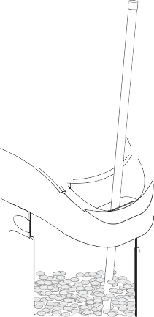
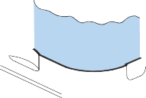
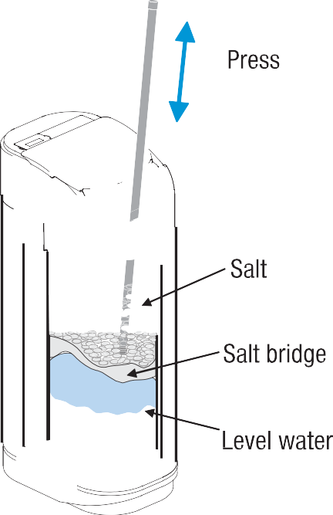
Havonta
Havonta
12 havonta.
12 havonta
Évente
Évente

Fontos, hogy egyidejűleg ne tegyük meg a fertőtlenítést és a vízkőmentesítést, mivel a vegyi termékek is képesek veszélyesen reagálni.

SÓ TÖLTÉS
Kérjük, vizsgálja felül a tartályban lévő só szintjét. Legalább a tartály 1/3ig kell érnie. Ha a rendszerből elfogy a só, akkor a vízlágyító kemény vizet termel. Az ellenőrzés befejezésekor ellenőrizze, hogy a fedél megfelelően zárva van-e.
Megjegyzés: A nedves területeken a legjobb, ha a sótartalmat alacsonyabb szinten tartjuk, és gyakrabban töltsük fel a tartályt.
Ajánlott só: Durva só tabletta vagy golyó, kevesebb, mint 1% szennyeződés.
Nem ajánlott só: Szikla só, szennyeződésekkel, darabos, granulált, asztali, jégolvasztással vagy konyhai használatra.

SÓHÍD törése

Néha egy kemény kéreg vagy sóhíd képződik a sóoldó tartályban. Általában a magas páratartalom vagy a nem megfelelő só okozza. Amikor sóhíd képződik, üreg alakul ki a víz és a só között. Ezután a só nem oldódik fel a vízben, és sóoldat nélkül a gyantaágy nem regenerálódik, a vízlágyítás megszűnik.
Ha a tartály tele van sóval, nehéz megmondani, hogy van-e sóhíd, mert a só laza a tetején, de a híd alatta van.

FERTŐTLENÍTÉS:
Évente ajánlott egy tisztító eljárást az alábbiak szerint végezni:

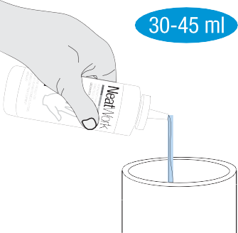
- Nyissuk ki a sótartály fedelét és tegyünk bele 20-30ml (2-3 kupak) Bacwater fertőtlenítőt (kód:652100) a tölcsér belsejébe. Csukja be újra.

Inner funnel

- Győzödjön meg róla, hogy a bypass szelepek működnek.
- A fertőtlenítési folyamat akkor történik meg, amikor a regenerálás befejeződik és a fertőtlenítő oldat a vízlágyítóból a csatornába jut.

Kéreg eltávolítása:

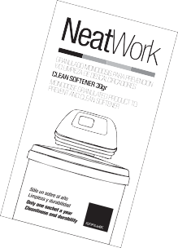
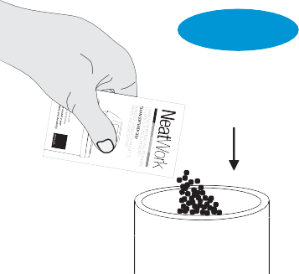
Évente egyszer ajánlatos tisztítani a Puha Lágyítóval (kód: 611000), amely kifejezetten a vízlágyító rendszer tisztítására fejlesztették ki. Ez a termék különleges összetételének köszönhetően megtisztítja a gyantát valamennyi szennyeződéstől, és ezzel egyidejűleg eltávolítja az összes lehetséges szennyeződést a szelep belsejében is.

MONODOSIS

Inner funnel
Megjegyzés: A termék címkéjén feltüntetett utasításokat figyelmesen kövesse.

A rendszer karbantartását és fertőtlenítését képzett szakembernek kell elvégeznie, aki megfelelő higiéniai körülmények között jár el és követi az egyes termékek sajátos jelzéseit.

9. HIBAELHÁRÍTÁSI ÚTMUTATÓ

PROBLÉMA |  | MEGOLDÁS
1. Az időzítő vezérlőfej nem működik | - A transzformátor nincs csatlakoztatva.  - Elektromos kábel hibás.  - Nincs áram.  - Hibás transzformátor. | - Csatlakoztassa a transzformátort (tápegység).  - Cserélje ki a kábelt.  - Módosítsa a csatlakozót.  - Cserélje ki a transzformátort.
2. A rendszer hibás órákban regenerálódik. | Az áramkimaradások megrongálják az időzítő programozását. | Kérjük használja a kézikönyvet a rendszer órájának beállításához.
3. Vízszivárgás | Rossz csatlakozás. | Az összes kapcsolat felülvizsgálata/meghúzása.
4. Bosszantó zajok/Fehér víz | Levegő a rendszerben | Hajtson végre egy visszamosást, hogy megszüntesse a levegőt.
5. A kezelt víz túlzott keménysége | - A bemeneti víz keménységének növelése  - Helytelen regeneráció  - Sérült gyanta.  - Tartály belsejében sóhiány/sóhíd. | - Ellenőrizze a keménységet és módosítsa az időzítőt.  - Módosítsa az időzítőt.  - Ellenőrizze/cserélje ki a gyantát.  - Töltse meg a tartályt sóval/törje át a sóhidat.
6. Nincs sóoldat felszívás | - Nincs elegendő nyomás..  - Sóoldat vezetéke eldugult.  - Blokkolt injektorok.  - Víz belső szivárgása. | - A minimális betáplálási nyomásnak 2,5 bar-nak kell lennie.  - Tisztítsa meg a sóoldatot..  - Tisztítsa meg vagy cserélje ki az injektorokat és a szűrőt.  4.Ellenőrizze a sóoldat felszívás teljes útvonalát és szüntesse meg a rendellenességeket
7. A sós tartály túlfolyik | - Helytelen időzítés  - Helytelen sóoldat felszívás  - A sóoldó tartály túltöltése | - Kérjük forduljon a forgalmazóhoz.  - A sóoldat felszívás ellenőrzése  - Módosítsa a feltöltés idejét a vezérlőfejen
8. A víz keménysége továbbra is fennáll | - Regeneráció sikertelen  - Nincs elég sóoldat.  - Helytelen sóoldat felszívás | - Ellenőrizze, hogy nincs-e áramkimaradás.  - Töltse fel sóval a sóoldó tartályt  - A regeneráló sóoldat felszívásának felülvizsgálata
9. Túl magas vagy túl alacsony visszaáramlás. | - Helytelen visszamosó szabályozó  - Blokkolt hátsó mosó szabályozó. | - .Helyezzen egy megfelelő szabályozót  - Mossa le a mosó szabályozót.
10. Nem kezelt vízfolyások munka közben | - Helytelen regeneráció  - Szivárgás a by-pass szelepben  - O-gyűrű sérült.  - Helytelen regenerációs ciklus | - Készítsen regenerálást annak ellenőrzésére, hogy a só mennyisége helyes-e?  - Ellenőrizze a by-pass szelepet.  - Cserélje ki az O-gyűrűt.  - Állítsa vissza a regenerációs ciklust.
11. A gyanta szökik a rendszerből | - A belső diffúzorok sérültek.  - Sérült gyanta | - Cserélje ki a sérült diffúzorokat.  - Cserélje ki a gyantát és vizsgálja felül a rendszert
12. A munka közben a víz a csatornába jutn keresztül jut el. | - Az O-gyűrűk és az elválasztók sérültek  - Sérült szelep  - Helytelenül beépített szelep | - Cserélje ki az O-gyűrűket és az elválasztókat  - Cserélje ki a dugattyút  - Indítsa újra a rendszert, ismételje meg a folyamatot és ha nem működik, forduljon a forgalmazójához.

EC STATEMENT OF AGREEMENT
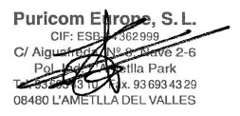
PURICOM EUROPE- C. Aiguafreda 8 · Pol. Ind. l’Ametlla Park · 08480 Barcelona- Spain
Name and position of the authorised person
Jose Antonio Fogued Franco
Data: 01/07/2009. Signature / Stamp:
We declare, hereby assuming all responsability, that: the softener system based in ionic exchange for the water treatment for human consumption, Denver brand with series nbr.according to manufacture, is adapted to norms or regulations: EN-12100-1, EN12100-2,
EN-55014-1:2000/A1:2001, EN-61000-3, 2:2000/A1:20001, EN-61000-3-3:1995/A1:2001,
EN-61558-2-6 and fulfils the essential requirements of
the directives:98/37/CE, 73/23/CEE, 89/336/CEE.

GUARANTEE CERTIFICATE FOR DENVER SERIES

SYTEMS GUARANTEE:
The distributor guarantees the systems for two years against any manufacturing defect, in accordance with Law RD 1/2007, 16 november (Guarantees in ConsumerGoods Sales). The guarantee covers the repair and substitution of defective parts by authorized personnel by the distributor or the official technical service (TAS), in the place of installation or in their workshops. Including the labour and shipping cost should they arise.
Puricom Europe will not cover the guarantee regarding the substitution of parts that have suffered usual wear and tear, lack of maintenance, hits, etc.due to the improper use of the system outside specifications provided or in those cases where it has been modified or prepared by personnel that do not belong to the company or official TAS. The substituted parts remain the property of Puricom Europe.
Puricom Europe will cover any kind of disconformity related to the origin or suitability of the product according to its nature and end use. Taking into account the specifications of the system it is compulsory to comply with the installation and working process in order to be able to use the guarantee. Otherwise this guarantee will not be valid.
The distributor guarantees that the system installed is appropriate for the improvementof the quality of your water in particular, according to technical specifications of the system, indications given by the manufacturer and legislation presently in force. The installer guarantees the proper installation and setting up of the system having followed the indications provided by the manufacturer and legislation in force.

COMPANY and / or Authorised installer:

Company and/ or installer, date & signature
The system is installed and in cooperation to the satisfaction of the client and for the record:
*Previous treatment of the system:
*Feed hardness of the system (ºF):
*Treated water hardness (ºF)
:
*Residual hardness (ºF):
*Pressure of the system feed (bar):

*Result of the installation sheet and putting into operation
CORRECT OTHERS

The owner of the system has been properly and clearly informed of the use,manipulation and maintenance required by the system in order to guarantee that it works properly and the quality of the water produced. To such effect they were offered a maintenance contract.

*Ref.Maintenance contract

Accept the maintenance
Do not accept the maintenance contract

Should you require information, to report a breakdown or that the system is not working properly, Maintenance application or technical assistance, first read the sections on working, detection and problems resolution in this manual and then contact the distributor or company that sold you.

NOTE FOR COMPANY AND / OR AUTHORISED TECHNICIAN / INSTALLER
The information marked (*) must be filed in by the Technician installer and transcribed by him from the INSTALLATION AND SETTING UP REGISTRATION SHEET OF THE SYSTEM

C. Aiguaf reda 8
Pol. Ind. L’Ametlla Park 08480 L’Ametlla del Vallès Ba rcelona · Spain

www.puricom.eu

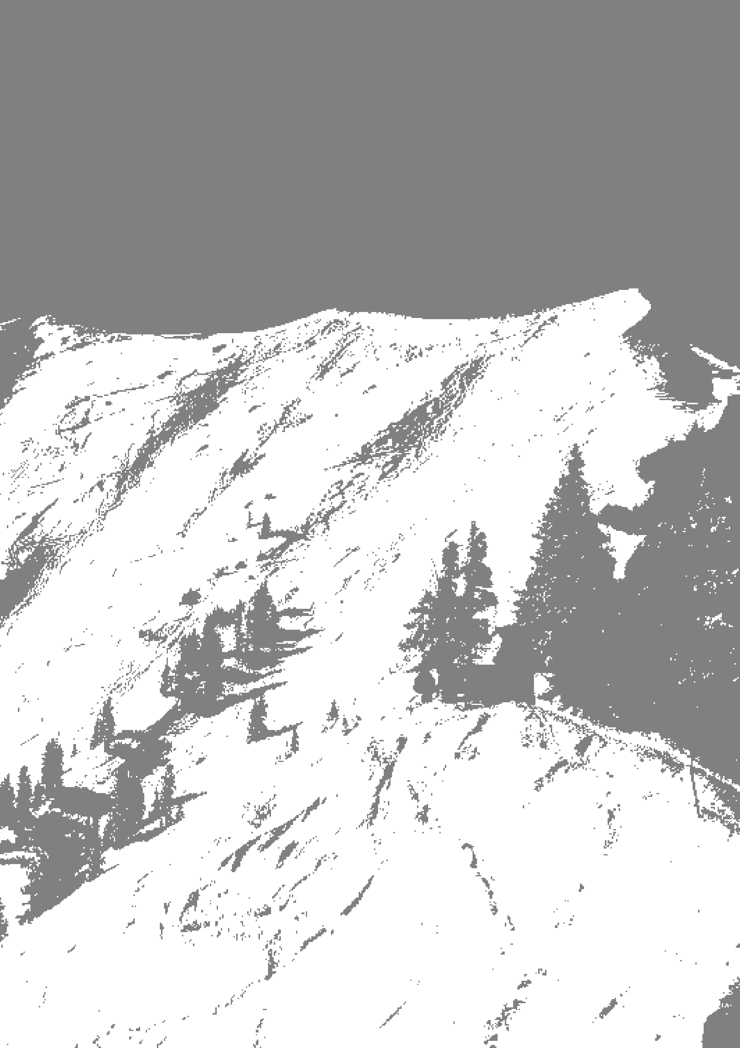
CS/08/146

The quality system of Puricom Europe for the marketing and assembly of water treatment equipments is certified in accordance with regulation UNE-NE-ISO-9001-2000.

